Пермский национальный исследовательский политехнический университет

Информатика

Основы алгоритмизации и программирования

Введение в инженерную деятельность

Лабораторная работа номер 2

Использование основных операторов языка Си

Вариант номер 2

Выполнил

Студент группы Рис-26-1б

Спешилов Артём Алексеевич

Проверил: доцент кафедры ИТАС О.А. Полякова
2026

1. Постановка задачи.

2. Методы решения.

3. Блок схема с вписанным кодом.

4. Код.

5. Результат (скриншоты).

6. Выводы.
1. Используя оператор цикла, найти сумму элементов, указанных в конкретном варианте. Результат напечатать, снабдив соответствующим заголовком.

2. Цикл for с шагом 2. Перебираем чётные числа от 2 до 98 с шагом 2 и накапливаем их в переменной-сумматоре. Так как шаг равен 2, проверка на чётность не требуется.

3. 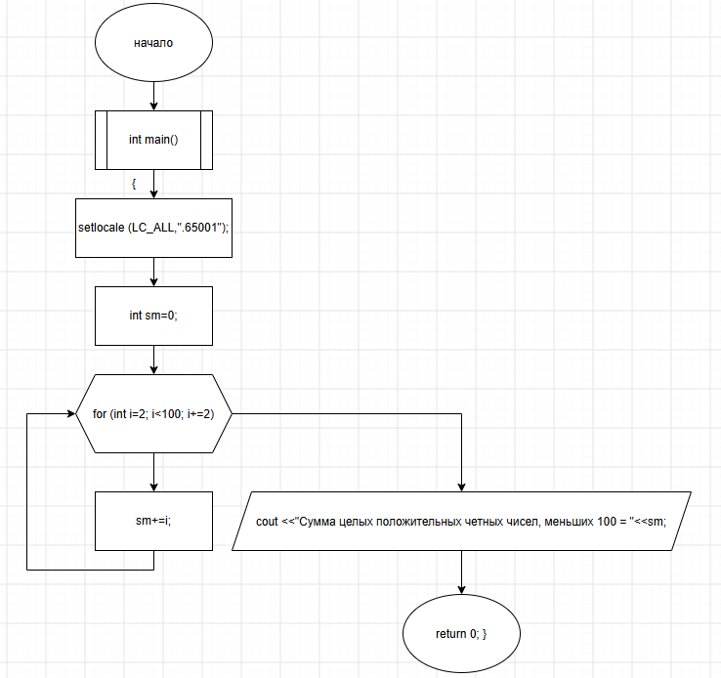

4.

#include <iostream>
#include <clocale>
using namespace std;

int main() {
setlocale(LC_ALL,".65001");
int sm=0;
for (int i=2; i<100; i+=2)
sm+=i;
cout <<"Сумма целых положительных четных чисел, меньших 100 = "<<sm;
return 0;
}

5.
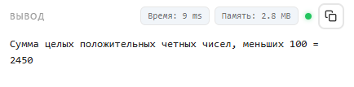

6.
- Перебираемые числа 2, 4, …, 98 образуют арифметическую прогрессию: a₁=2, a_{n}=98, d=, n=49. Сумма S=((2+98)/2)*49 = 50*49 = 2450 - совпадает с результатом программы.

- Число 100 в сумму не вошло (условие i < 100 строгое), число 0 не учитывается (старт с 2), отрицательные числа отсутствуют.
- Цикл выполняется 49 раз (по числу чётных чисел в диапазоне), что вдвое меньше, чем при переборе всех чисел с проверкой i % 2 == 0 (99 итераций). Метод 1 эффективнее.

7.
В ходе работы составлена программа на C++, которая с помощью оператора цикла for с шагом 2 находит сумму целых положительных чётных чисел, меньших 100. Полученный результат — 2450 — подтверждён независимой проверкой по формуле суммы арифметической прогрессии. Задача решена корректно: цикл перебирает только нужные числа (49 итераций), граничные значения учтены, тип данных достаточен, вывод снабжён поясняющим заголовком. Выбранный метод с шагом 2 признан более эффективным по сравнению с перебором всех чисел и проверкой чётности.

